Revalorización Sostenible de Relaves: Producción de Baritina bajo un enfoque de Economía Circular
Unidad Minera Cerro Lindo – Nexa Resources
Categoría: Procesamiento de Minerales y Metalurgia Extractiva
Autor: Nilo Dávila

- Introducción
Las inversiones en innovación e investigación en Nexa buscan traer diferenciales competitivos a las operaciones mineras y metalurgia, como parte de este portafolio se busca aplicar la economía circular, este sistema de trabajo busca eliminar la tradicional economía lineal que manejan la mayoría de las empresas de los diferentes rubros de producción.
La economía circular se basa en que todos los elementos de un proceso productivo cumplen una función de manera continua y son reutilizados. El presente caso de estudio corresponde a la unidad minera Cerro Lindo, donde se buscó obtener un beneficio a partir del procesamiento de sulfato de bario (baritina), el cual se encuentra en los relaves producidos en una proporción de entre 10 a 20%.
Se realizaron estudios de flotación de baritina al relave final, dichos estudios fueron realizados de forma exploratoria a escala laboratorio, seguido, en base a los resultados obtenidos, se continuo con etapas de pilotaje, se planea realizar una evaluación del proyecto a nivel industrial.

- Objetivos
- Producir concentrados de baritina y evaluar si cumple las especificaciones del API SPEC 13A 2004.
- Disminuir el volumen del relave producido y prolongar el tiempo de vida útil de la relavera.
- Aumentar el ahorro del capital de sostenimiento para incrementar la capacidad de la presa de relaves (menor CAPEX).
- Disminuir los costos operativos (menor OPEX) asociados a la relavera.

- Alcances
- Los relaves de la planta concentradora Cerro Lindo tienen un contenido considerable de Baritina, el cual puede ser recuperado por flotación como concentrado de valor comercial.
- En una primera etapa se plantea la ejecución de una serie de pruebas de flotación a nivel de laboratorio, aplicando diferentes diagramas de tratamiento, esquemas y dosificación de reactivos.
- En una segunda y tercera etapa se proyecta pruebas a nivel piloto y una planta de 100 ton/hr en la unidad minera.

- Metodología
Primeramente, se realizó un estudio para determinar la composición del relave en Cerro Lindo, el cual contiene entre 30 a 35% de hierro en forma de pirita seguido de 10 a 20% de Baritina.

Tabla Nº1 Contenido del relave – Cerro Lindo
Proporción | Especie Mineral
Mayor | Pirita
Moderado | Baritina
Menor | Cuarzo, Mica, clorita, plagioclásica feldespática, potasio feldespático
Trazas | Piratita

En base a dicha composición se identificó un potencial proyecto de economía circular que consiste en flotar la baritina del relave final para su comercialización y obtención de beneficios económicos para la compañía.
Segundo, se hizo un estudio de mercado para identificar donde mayormente se utiliza la baritina. Siendo la baritina un compuesto no metálico, este tiene una producción mundial del orden de 7.5 millones de toneladas anuales y el 85% se utiliza en la perforación petrolera y de gas natural.
Según la gráfica N°1 existe un mercado potencial para su venta, sin embargo, para utilizar la baritina como materia consumible en la perforación de pozos de petróleo y gas natural se deben de cumplir con los requisitos mínimos detallados por la norma API SPEC 13A 2004 la cual es una especificación técnica para los materiales utilizados en la formulación de fluidos de perforación en la industria del petróleo y gas.
Tercero, se inició con pruebas exploratorias en laboratorio, donde debido a la complejidad del procesamiento de baritina, se diseñaron dos rutas:
- Ruta N°1, consta en una flotación diferencial debido a la presencia de pirita, aquí se propone retirar la pirita del circuito en una primera etapa para después continuar con la flotación de baritina.
- Ruta N°2: consta en una flotación directa, como su nombre lo dice, se propone flotar directamente la baritina sin previa flotación de la pirita.
De las cuales mediante la realización de 170 pruebas se descartó la ruta N°1 y se obtuvo el estándar de flotación directa de baritina (ruta N°2).
Cuarto, teniendo ya definido la ruta de procesamiento a utilizar, se realizó la validación de los resultados en laboratorios externos donde se obtuvieron las siguientes conclusiones:

Laboratorio N°1
- Se descartó el uso de celdas convencionales para usar celdas columnas.
- Se realizó el proceso usando agua recirculada con éxito (no afecta la performance).
- Se definieron 2 etapas de limpieza.
Laboratorio N°2
- Se optimizó el circuito retirando NaCN que era parte del estándar de reactivos.
- Se redujo una etapa de limpieza.
- Se incremento la recuperación global a 70%.

Quinto, de acuerdo con los resultados, se procedió a realizar pruebas a escala piloto, como esquema de flotación, se utilizó el siguiente diagrama:
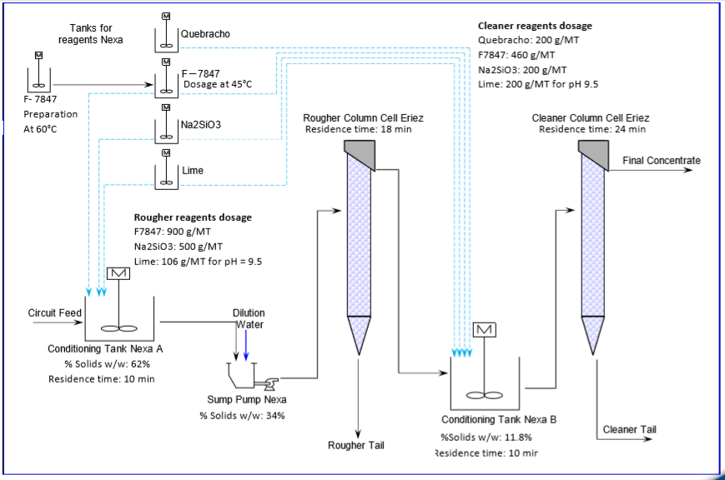
Grafica N°1 Flujograma de Procesamiento – Escala Piloto

- Resultados
Los resultados, a escala piloto, arrojaron concentrados con leyes mayores a 93% con una gravedad especifica entre 3.9 y 4.2 y una recuperación global mayor a 70%. Estos valores evidencian la viabilidad técnica del esquema propuesto de flotación, asimismo, valida los resultados obtenidos en la escala laboratorio.
Tabla N°2 Balance Metalúrgico – Escala Piloto

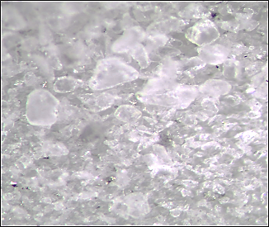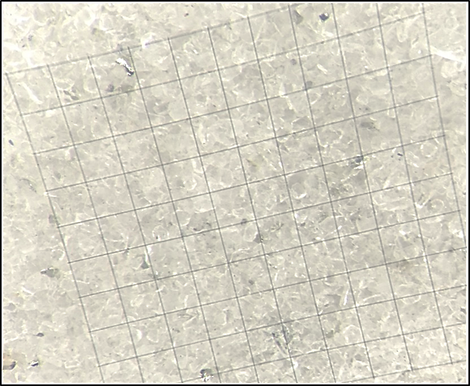
Gráfica N°2 Calidad de Concentrado de Baritina

- Conclusiones
- Se determinó la ruta tecnológica del proyecto que incluye una etapa rougher y una etapa cleaner con celdas columna de tecnología cavitation.
- Se obtuvo una calidad de concentrado entre 92 - 95% de BaSO4 y recuperaciones entre 65 a 70%.
- Se cumple con lo requerido por la norma API (American Petroleum Institute) 13A.

- Recomendaciones
- Realizar un benchmark con otras plantas de procesamiento para contrastar resultados.

- Next Stage
- Evaluar la viabilidad de la construcción de una planta DEMO para procesar 100 t/d.
INFORMACIÓN DE LOS INTEGRANTES

Título del trabajo: Revalorización Sostenible de Relaves: Producción de Baritina Bajo un Enfoque de Economía Circular
Categoría: Procesamiento de Minerales y Metalurgia Extractiva

Autor 1
Nombre del autor: Nilo Dávila Ordoñez
Empresa: Nexa Resources S.A.A.
Cargo: Gerente de Planta
Dirección: Av. San Borja Norte 523 Lima - San Borja 15
Celular: 984 167 455
Correo corporativo: nilo.davila@nexaresources.com
Correo personal:
Reseña profesional:
Ingeniero Metalúrgico con 12 años de experiencia en el rubro minero – metalúrgico, con una maestría en Geometalurgia, en el área de Tecnología vengo liderando proyectos de investigación y desarrollo de Nexa Resources Perú, con la implementación de proyectos incrementales y transformacionales enfocados en la eficiencia del proceso, crecimiento y disciplina operacional.

